/05 RM 04367
MS – Excel 2007

ATIVIDADE – PÁGINA: 33

1) Encontre os navios na planilha e ganhe a Batalha Naval.
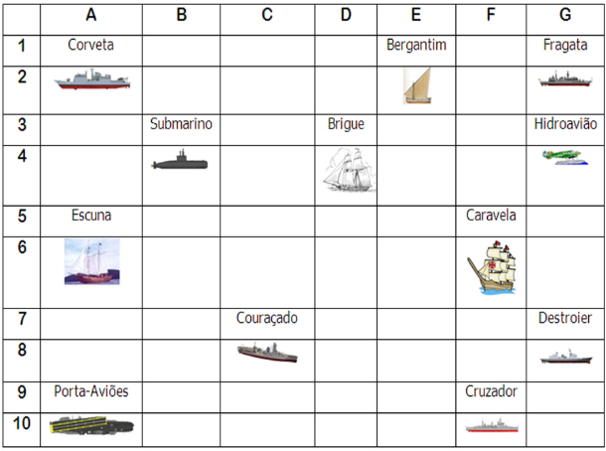

Escreva as células das imagens dos navios:
Bergantim: e1 Brigue: d3 Caravela: f5
Couraçado: c7 Cruzador: f9 Corveta: a1
Destroier: g7 Escuna: a5 Fragata: g1
Submarino: b3 Porta Aviões: a9 Hidroavião: g3

MS – Excel 2007

ATIVIDADE – PÁGINA: 34

2) Faça as seguintes operações matemáticas na planilha do Excel:

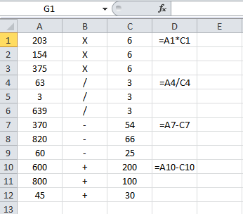

203 X 6 = 1218 154 x 6 = 924 375 X 6 = 2250

63 : 3 =21 3 : 3 = 1 639 : 3 = 636

370 - 54 = 316 820 – 66 = 754 60 - 25 =45

600 + 200 = 800 800 + 100 = 900 45 + 30 = 75

